LA GLYCOGENOLYSE


- STRUCTURE DU GLYCOGENE

Définition du glycogène : forme endogène de stockage du glucose. C’est un homo-polysaccharide formé de molécules d’α-D-glucose sous forme de polymère pour diminuer la pression osmotique des réserves glucidiques.

Masse : 10⁸ daltons (60 000 résidus de glucose en structure arborescente)

Liaisons : α (1->4) pour la chaine principale et tous les 8 à 10 résidus par des liaisons α(1->6) pour les ramifications.

La cellule ne peut pas stocker le glucose à cause de ses propriétés et serait incapable de gérer ces stocks. Elle le stocke donc en le ramifiant sous forme de glycogène, rapidement utilisable en rompant les différentes liaisons.
Remarque : La différence entre l’amidon et le glycogène est que l’amidon est moins soluble car il a moins de ramifications que le glycogène.
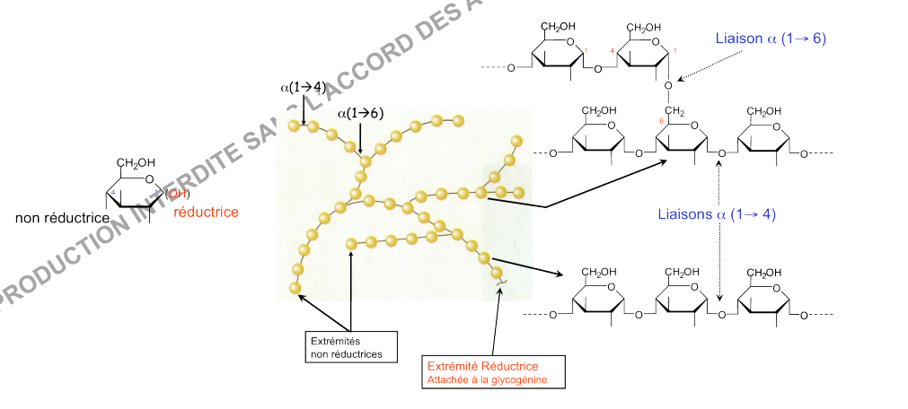

- STOCKAGE DU GLYCOGENE
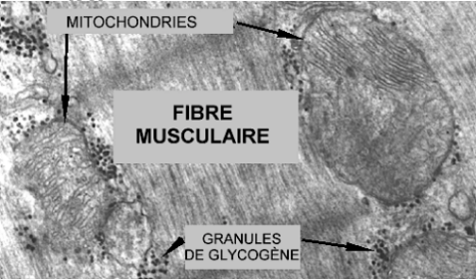
Le glycogène est stocké dans des granules cytoplasmiques des cellules hépatiques et musculaires, contenant la plupart des enzymes nécessaires à la synthèse et/ou à la dégradation.
- En situation de jeûne, on aura une diminution du nombre de rosettes.

III. ROLES DU GLYCOGENE
- DANS LE FOIE, le glycogène permet le maintien de la glycémie pendant les 1ères heures du jeûne.
- Il contient environ 100g de glycogène (6 à 8% du poids du foie)
- Réserve d’environ 24h.
- Il faut retenir que le foie est un organe généreux qui n’utilisera pas dans son propre intérêt cette réserve
- DANS LE MUSCLE, sa réserve de glycogène est l’énergie nécessaire pour réaliser son travail musculaire (utilisation que pour les contractions).
- Environ 400g de glycogène (1 à 2% du poids du muscle)
- Réserve de 1-2j (ou 30min d’exercice).

IV. STRATEGIES DE REGUALTION DE LA GGL (pas tut rentrée)
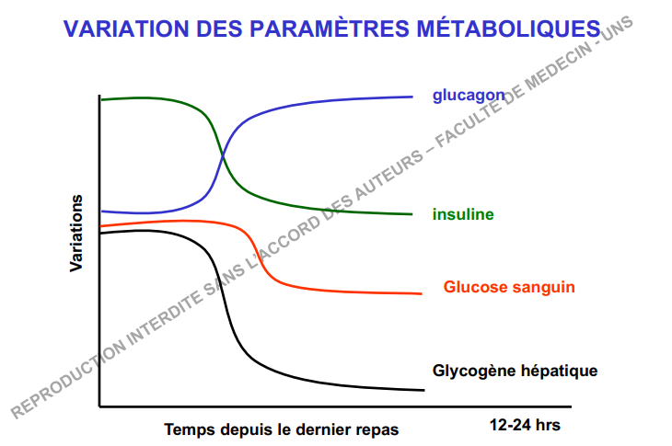
But : maintenir l’homéostasie dans le sang : effectivement 3/4h après un repas, la glycémie commence à chuter
- L’insulinémie commence à chuter
- Le glucagon est sécrété par les cellules α du pancréas endocrine
FOIE : Le glucagon active la glycogénolyse et inactive la glycogénogénèse

V. METABOLISME DU GLYCOGENE
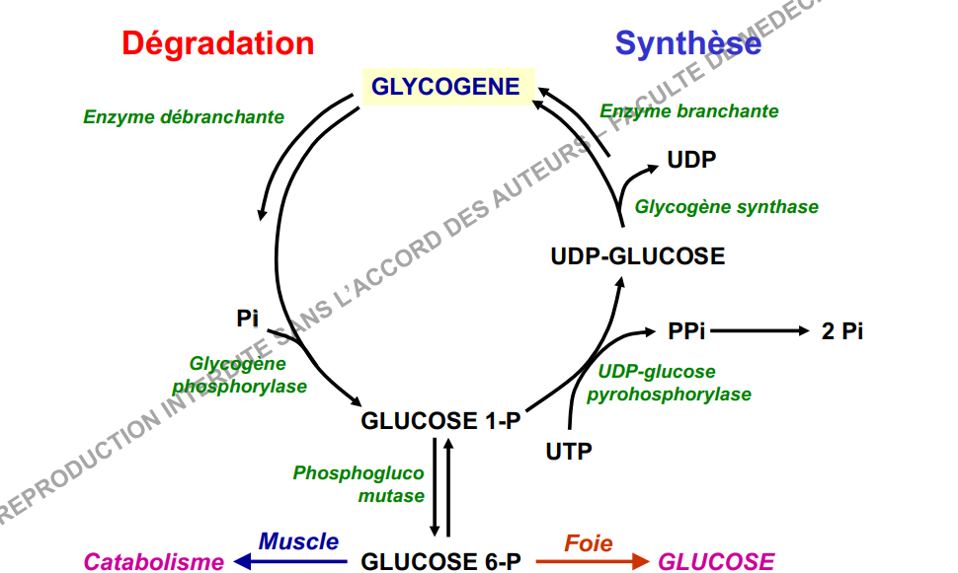

Dégradation ou Glycogénolyse : enchaînement de réactions amenant à la production de Glucose-6-P (G6P) ayant lieu majoritairement dans le foie puis dans le muscle. La glycogénolyse se fait par PHOSPHOROLYSE.

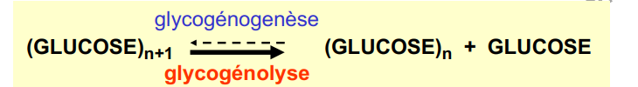

- En période éloignée d’un repas :
- Le foie : libère le glucose pour le redistribuer aux tissus consommateurs (régulation de la glycémie)

- En période post-prandiale :
- Le foie : stocke le glucose sous forme de glycogène.

- En période d’activité :
- Les muscles libèrent le glucose et l’utilisent sur place pour produire de l’énergie (ATP).

Il ne faut pas confondre ces 3 types de réactions :
Réactions | PHOSPHOROLYSE | PHOSPHORYLATION | DEPHOSPHORYLATION
Définition | Lyse (Rupture) d’un composé par ajout d’un groupement phosphate PO₄ ³⁻ (ou orthophosphate)  à partir d’un ion HPO₄²⁻ (phosphate inorganique) | Ajout d’un groupement phosphate (PO₄³⁻ ) sur une molécule à partir d’une molécule d’ATP | Réaction inverse de la phosphorylation (suppression du PO₄³⁻ )
Enzyme catalysant la réaction | PHOSPHORYLASES | KINASES | PHOSPHATASES

- LES ETAPES DE LA GLYCOGENOLYSE

- 1ère étape : phosphorolyse du glycogène en G1P par la glycogène phosphorylase (GP)

ETAPE 1 : PHOSPHOROLYSE EN G1P
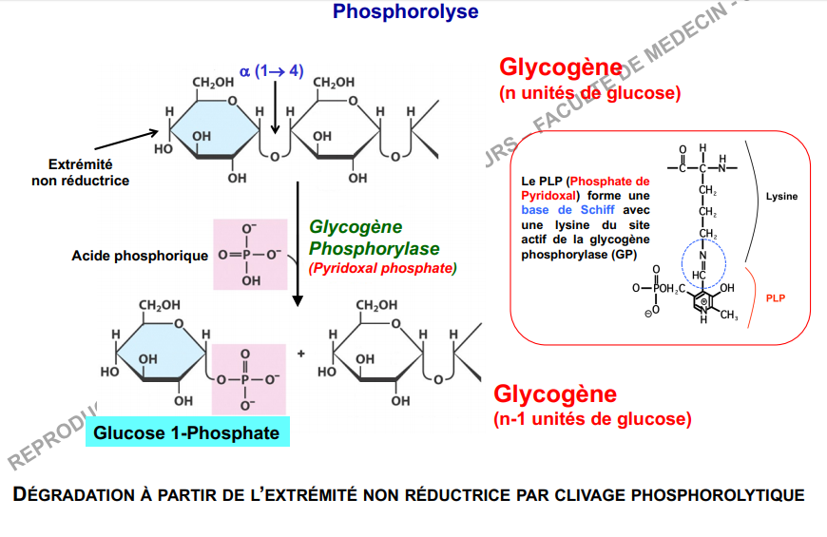

Enzyme | Glycogène phosphorylase
Type de réaction | Réaction irréversible donc soumise à la régulation
Début de la réaction | A partir d’une ramification (extrémité NON réductrice) où les molécules sont liées en α-1->4 sauf la dernière liaison en α-1-> 6.
Cofacteur utilisé | Cette réaction est rendue possible grâce au coenzyme très important : le pyridoxal phosphate (ou PLP), qui stabilise la GP.  Il va former une base de Schiff entre la lysine de l’enzyme et le carbone du PLP => ce qui favorise la réaction et stabilise l’enzyme.
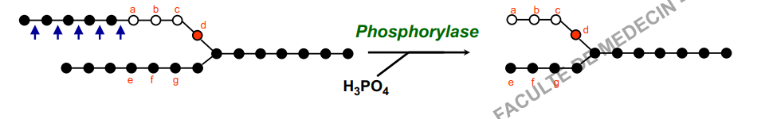

La GP va pouvoir avoir une action répétée pour rompre ces liaisons α-1-> 4 en libérant à chaque fois 1 molécule de Glucose-1-Phosphate (G1P) (en utilisant l’acide phosphorique issu du phosphate inorganique).
Cependant, la GP ne va pouvoir répéter cette phosphorolyse jusqu’à la fin de la ramification alpha-1-> 6 mais seulement jusqu’aux 4 derniers résidus avant cette liaison alpha 1->6.
En effet, La glycogène phosphorylase fixe le glycogène au niveau du site de fixation. La distance entre le site de fixation et le site catalytique fait que l’enzyme peut agir sur les liaisons α (1->4) jusqu’à 4 résidus du branchement (liaison α (1->6). +++
- 2 nde étape : libération des 4 derniers résidus par l’enzyme débranchante

ETAPE 2 : LIBERATION DES 4 DERNIERS RESIDUS
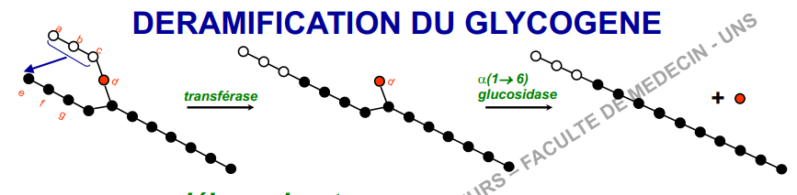

Enzyme | L’enzyme débranchante
Type de réaction | Permet de rendre le glycogène linéaire et les molécules libérées ont un devenir différent en fonction du tissu.
Début de la réaction | A partir des 4 résidus que la GP ne pouvait plus phosphoryler.
Produit | 1 molécule de glucose

Cette enzyme a une structure monomérique à double activité enzymatique (=bifonctionnelle) avec 2 sites actifs différents (mais 1 seule sous unité !).
- 1er site actif : transférase
- Rôle : capable de transférer 3 des 4 derniers résidus restant d’une ramification vers une autre extrémité du glycogène.
- Il ne restera qu’un seul résidu glucose en α (1->6)

- 2 nd site actif : α (1->6) glucosidase
- Rôle : élimine le dernier résidu glucose par hydrolyse de la liaison α (1-> 6)
- LIBERATION D’UNE MOLECULE DE GLUCOSE +++ (et non de G1P, vu qu’on coupe la liaison avec une molécule d’eau)

- 3ème étape : suite de la glycogénolyse dans le FOIE
ETAPE 3 : GLYCOGENOLYSE HEPTATIQUE
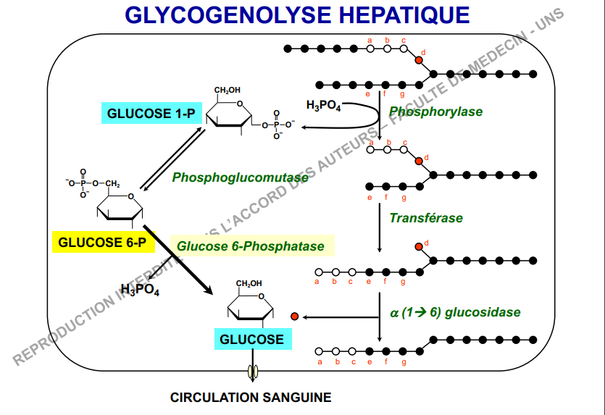

Enzyme | La phosphoglucomutase (PGM) et la glucose-6- Phosphatase (G6Pase).
Descritption de la réaction | Les molécules phosphorylées sont maintenues et bloquées là où elles se trouvent (ne passent pas les membranes ni les transporteurs). Donc, les molécules de G1P ne pourront pas être libérées ainsi et devront passer par une étape supplémentaire.  Dans le foie, cette molécule de glucose libérée par l’enzyme débranchante sera directement libérée dans le compartiment sanguin.
Rôle des enzymes | - La PGM : permet une modification du G1P en Glucose-6-Phosphate (G6P) avec un faible coût énergétique  - La Gluose-6-phosphatase : déphosphoryle ce G6P pour redonner une molécule de glucose relarguée dans la circulation sanguine
Type | Réaction réversible
Produit | Molécules de glucose

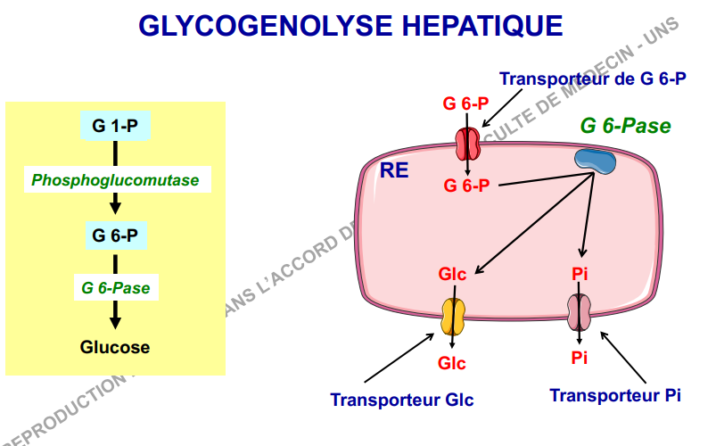
¬ Où se trouve donc la glucose-6-Phosphatase ?
Au niveau du réticulum endoplasmique des tissus néoglucogéniques (soit le FOIE+++ /Reins/Intestin). Le muscle ne l’exprime pas.

¬ Comment ça se passe ?
Le G6P cytoplasmique va devoir aller au niveau du RE de la cellule hépatique, afin d’être déphosphorylé.
¬ Par quels transporteurs ?
- 1 transporteur de G6-P pour le faire rentrer dans le RE (face interne)
- 1 transporteur de glucose pour le sortir du RE
- 1 transporteur de Pi pour le faire sortir du RE

- 3ème étape BIS : suite de la glycogénolyse dans le MUSCLE
ETAPE 3 : GLYCOGENOLYSE MUSCULAIRE
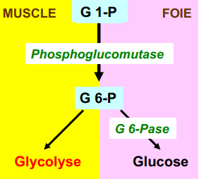

Enzyme | La phosphoglucomutase (PGM)
Description de la réaction | - La dégradation du glycogène est essentiellement en G1P par la GP  - Mais là c’est la forme phosphorylée qui est intéressante pour participer à la glycolyse, si bien que la cellule musculaire n’exprime pas de G6Pase !  - Pour les quelques molécules de glucose libérées par l’enzyme débranchante, elles seront transformées en G6P pour le muscle afin d’en tirer de l’ATP donc de l’énergie
Type de réaction | Réaction réversible
Produit | Molécules de glucose-6-phosphate qui s’engagent dans la glycolyse

Puisque que la finalité n’est pas la même dans le foie et dans le muscle, le produit final sera différent.
Ø Au niveau du foie : on va dégrader le glycogène jusqu’au glucose
Ø Dans le muscle : on s’arrête au glucose-6-P et on produit de l’énergie.
On n’a donc pas de voie commune entre la synthèse et la dégradation du glycogène à par une étape qui est celle de la phosphoglucomutase. ++
Recap FOIE: glycogène -> G-1-P (GP) -> G-6-P (phosphoglucomutase) -> glucose (G-6-Pase) -> libération dans le sang
Récap MUSCLE : glycogène -> G-1-P (GP) -> G-6-P (phosphoglucomutase) -> GLYCOLYSE pour produire de l’ATP
BILAN DES 1ERES ETAPES :
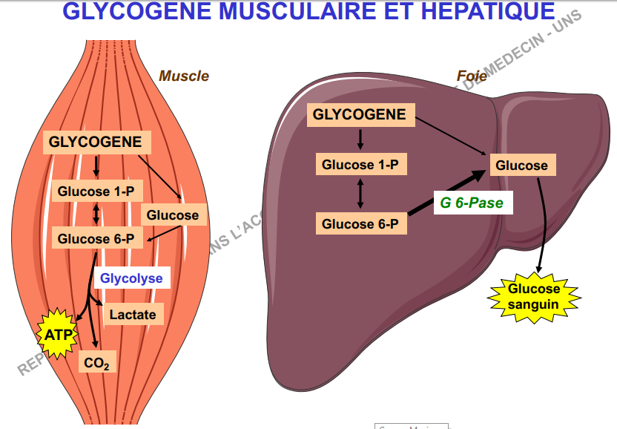

V. REGULATION DE LA GLYCOGENOLYSE

Cette voie de dégradation ne peut cependant pas être continue (sinon on aurait plus de glycogène). Ainsi, des mécanismes de régulations vont donc intervenir.
Les enzymes importantes pour la régulation sont :
- La Glycogène Phosphorylase (GP) qui catalyse la seule réaction irréversible.
- La Phosphorylase Kinase (PhK) : régule en amont la glycogénolyse ( n’intervient pas directement)

PAS de régulation sur l’enzyme débranchante !

On retrouve donc dans cette voie 3 types de régulation :
Enzymes | Effecteurs allostériques | Hormones
- Glycogène Phosphorylase (GP)  - Phosphorylase Kinase (PhK) | Pour le muscle :  AMP/ATP, G6P, Ca++ | Insuline : HYPOGLYCEMIANT  Glucacon (foie) / Adrénaline (muscle) : HYPERGLYCEMIANT  - Agissent par des voies de signalisations entrainant +++ des phosphorylations ou déphosphorylations
- Glycogène Phosphorylase (GP)  - Phosphorylase Kinase (PhK) | Pour le foie :  Glucose

- REGULATION HORMONALE PAR LE GLUCAGON (FOIE) ET L’ADRENALINE (MUSCLE)

- Insuline ➜ Hormone polypeptidique synthétisée et sécrétée par les cellules B des îlots de Langerhans du pancréas endocrine ➜ Seule hormone hypoglycémiante ++
Agit sur les cellules hépatiques, musculaires et adipocytaires (récepteurs spécifiques).
Elle stimule les voies anaboliques de stockage d’énergie => inhibe la glycogénolyse et néoglucogénèse et stimule la glycolyse et la glycogénogénèse

- Glucagon ➜ Hormone polypeptidique synthétisée et sécrétée par les cellules a des îlots de Langerhans du pancréas endocrine ➜ Hormone hyperglycémiante.
Agit principalement sur les cellules hépatiques.
Elle stimule la glycogénolyse et néoglucogenèse et inhibe la glycolyse et la glycogénogénèse. ̣

- Adrénaline ➜ Hormone dérivée d’amine synthétisée et sécrétée par les neurones et la médullo-surrénale. Agit principalement au niveau des muscles et du tissu adipeux. Elle stimule la glycogénolyse

- Glucagon et adrénaline ̣ : Leurs récepteurs présentent 7 domaines transmembranaires et forment une même famille.

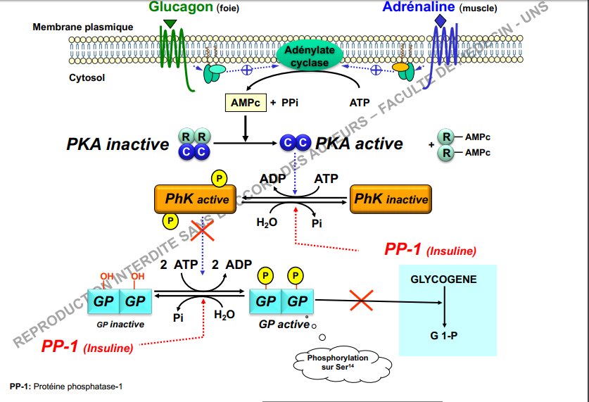
- Fixation des 2 hormones sur leur récepteur membranaire : active l’adénylate cyclase qui va augmenter la concentration en AMP cyclique (AMPc).

- Séparation des sous-unités régulatrices des sous-unités catalytiques de la Protéine Kinase A (PKA) par l’augmentation de la concentration en AMPc la passant d’inactive à active. (Voir structure plus loin).
- Régulation de la Phosphorylase Kinase (PhK) : la PKA va venir phosphoryler la PhK qui devient alors active

- Phosphorylation de la GP par la PhK sur la sérine 14 (Ser14) : la GP devient active, entraînant la dégradation du glycogène.
Attention⚠ : ce n’est pas parce qu’une enzyme est phosphorylée qu’elle est forcément active et vice versa. ⚠
BILAN : Cette cascade de phosphorylations a pour but ultime d’activer la dégradation du glycogène via la GP.
- Néanmoins, ces enzymes ne peuvent rester actives indéfiniment : elles vont être inhibées via un mécanisme de déphosphorylation. Ici, c’est l’insuline qui va agir en activant la Proteine (ou phosphoprotéine) Phosphatase 1 (PP1)
- PP1 va déphosphoryler la GP ainsi que la PhK.

- REGULATION ENZYMATIQUE
Les étapes clés de la régulation de la GGL se fait via 2 enzymes :
- Phosphorylase Kinase (PhK).
- Glycogène Phosphorylase (GP) : régulée par modifications covalentes ET allostérie.

- Structure de la Phosphorylase Kinase
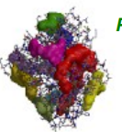
Définition de la PhK : C’est un hétérotétramère (4 sous-unités) formée par 16 chaînes :
- α et β = sous-unités régulatrices : seront phosphorylées par la PKA
- γ = sous-unité catalytique
δ = la calmoduline qui fixe le Ca++ (MUSCLE +++)

➜ Régulée par des mécanismes de phosphorylation (glucagon dans le foie et adrénaline dans le muscle) et d’allostérie (Ca2+ dans le muscle).

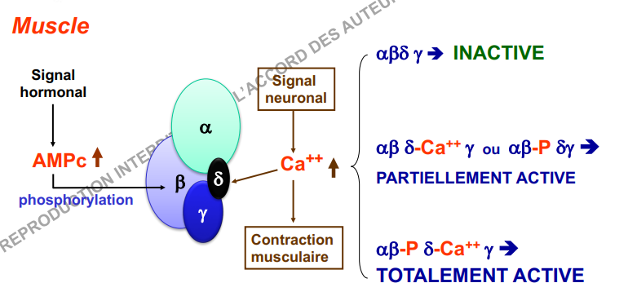
- Si elle n’est ni phosphorylée ni « calciumée » -> elle est INACTIVE.

- Si la PhK se trouve phosphorylée OU « calciumée -> elle est PARTIELLEMENT ACTIVE (+++).

- Si elle est phosphorylée ET calciumée, -> elle est TOTALEMENT ACTIVE.

Au niveau du FOIE, on ne retiendra QUE la régulation par PHOSPHORYLATION => la PhK ne pourra être que partiellement active dans le foie et totalement active dans le muscle

Dans le muscle, un signal hormonal induit l’augmentation de [AMPc]
- Cela entraîne la phosphorylation de la sous-unité Bêta par activation de la PKA.
- un signal neuronal (induisant la contraction) augmente la concentration en calcium qui est fixé par la calmoduline (gamma).
- DONC PhK est totalement activée
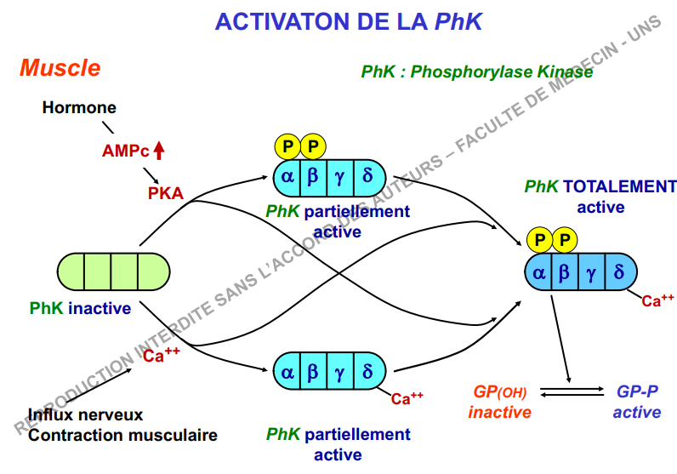

2) Régulation de la Glycogène Phosphorylase
Elle est contrôlée par 2 mécanismes très précisément : modification covalente et contrôle allostérique.

Modification covalente en 2 niveaux | Contrôle allostérique en 2 états
- Phosphorylée (GP-P) : déplace l’équilibre vers la forme R  - Non phosphorylée (GP-OH) -> équilibre contrôlé par des effecteurs | - R = forme active  Mnémo : R pour relâché | - T = forme inactive  Mnémo : T pour tendu

- La régulation covalente : la phosphorylation favorise la transition vers la forme R. Elle dépend de 3 enzymes qui sont :
- La PKA (Protéine kinase AMPc-dépendante) : phosphoryle et active la PhK

- La PhK : phosphoryle et active la GP

- La PP-1 (Phosphoprotéine phosphatase-1) : déphosphoryle et inactive la GP ET la PhK joue un rôle d’inhibiteur.
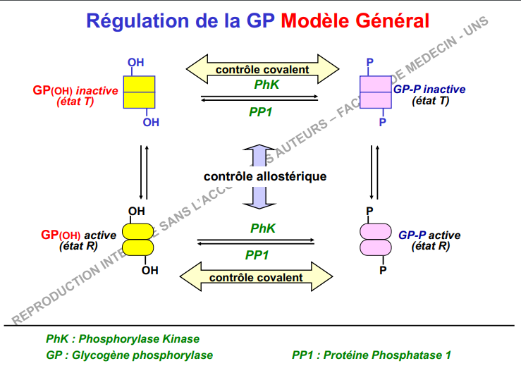

3) Régulation de la Glycogène Phosphorylase Musculaire ET Hépatique

La GP musculaire et hépatique sont des isoenzymes. Ainsi, dans le muscle et le foie, la régulation par phosphorylation ou par allostérie seront différentes.

Muscle => principalement allostérique =/= Foie => principalement covalente (phosphorylation)

ϖ DANS LE MUSCLE, la régulation va se faire en fonction de l’activité et du niveau énergétique de la cellule :
- PREDOMINANCE ALLOSTERIE

Niveau énergétique faible : lors des contractions | Niveau énergétique élevé
- AMP à taux élevés (donc faible en ATP) | - ++ ATP et G6P = indicateurs d’un niveau énergétique élevé
- Active la GP (besoin de G6P et de libérer du glycogène) : production de glucose  - Régulation allostérique qui favorise le passage de l’état T à R  - On peut aussi avoir une phosphorylation (contrôle covalent) : l’adrénaline active la phosphorylation sur la Ser14 de la GP par la PhK. | - Inhibe la GP (pas besoin de G6P) : transition de l’état R à T. : pas de production de glucose.
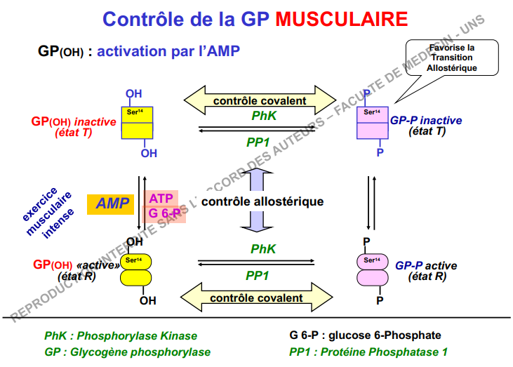

ϖ DANS LE FOIE, Il y a une indépendance vis-à-vis des concentrations en AMP, ATP et G6P dans la cellule
- Prédominance de la PHOSPHORYLATION
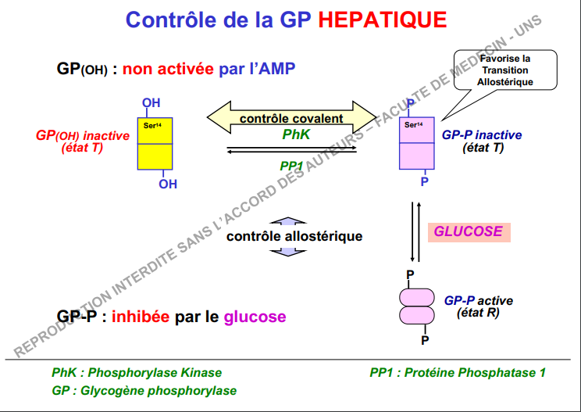

- Uniquement le glucose va pouvoir agir en tant qu’inhibiteur de la GP (et donc de la glycogénolyse)
- Hypoglycémie => enzyme activée par phosphorylation du glucagon sur la Ser14 : activation covalente
- Normoglycémie retrouvée => le glucose inhibe la GP-Phosphorylée et expose sa Ser14-P à la PP1 (elle-même activée par l’insuline) : contrôle allostérique

- L’insuline aura une action inhibitrice
- Induit la dégradation de l’inhibiteur 1* en se fixant sur son rc membranaire, qui empêchait l’action de la PP1
- Déphosphoryle la GP via la PP1 présente dans le cytoplasme et maintenant active
- La PP1 maintenant active va pouvoir aussi déphosphoryler la GS et la PhK

- Le glucagon est un activateur (tout comme l’adrénaline dans le muscle) en phosphorylant la GP via la cascade signalétique
- AMPc -> PKA -> Phk -> GP
- Cela va entraîner un contrôle allostérique par la suite : l’état d’activation va dépendre du ratio GP phosphorylée/GP-non phosphorylée.

4) Régulation hormonale de la PP-1 et de l’inhibiteur 1 dans le foie
L’inhibiteur 1 bloque l’action de la pp1 en la dissociant des autres enzymes.
En l’absence de l’inhibiteur1, la PP1, active, déphosphoryle la glycogène synthase (GS : enzyme de la GGG), la GP, et la Phk.

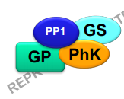
ϖ L’INSULINE (hypoglycémiante) veut que le glycogène reste intact
- il faut que la PP-1 soit présente et que l’inhibiteur 1 soit absent : entraîne sa dégradation par le protéasome.
- Conséquence : l’insuline bloque l’inhibiteur 1 pour laisser la PP-1 déphosphoryler la GP, la GS (glycogène synthase) et la PhK

ϖ LE GLUCAGON (hyperglycémiant) veut que le glycogène soit dégradé.
- Il faut que la PP-1 soit inactive donc que l’inhibiteur 1 soit présent : favorise sa synthèse (comme l’adrénaline)
- Conséquence : le glucagon induit la synthèse de l’inhibiteur 1 pour qu’il vienne bloquer la PP-1.

• En situation post prandiale

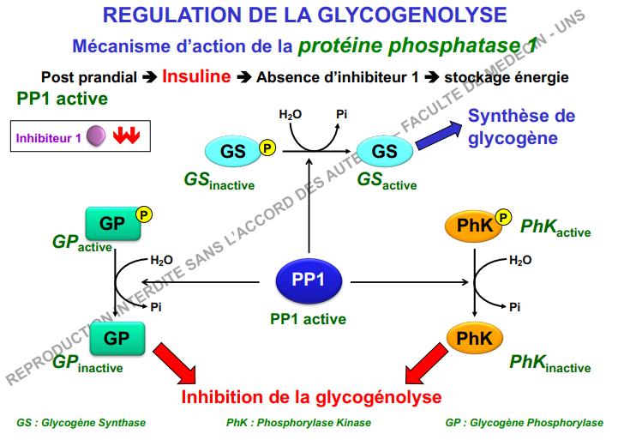
- Sécrétion d’insuline visant à stocker le glycogène
- PP-1 ACTIVEE pour déphosphoryler la GP et la PhK
- Absence de l’inhibiteur 1

- Déphosphorylation des enzymes de la GGL ET de la GS (enzyme de la synthèse du glycogène)
- Cette enzyme est active lorsqu’elle est déphosphorylée.

- On a activé une voie de biosynthèse du glycogène en inhibant parallèlement sa dégradation

- En situation de jeûne

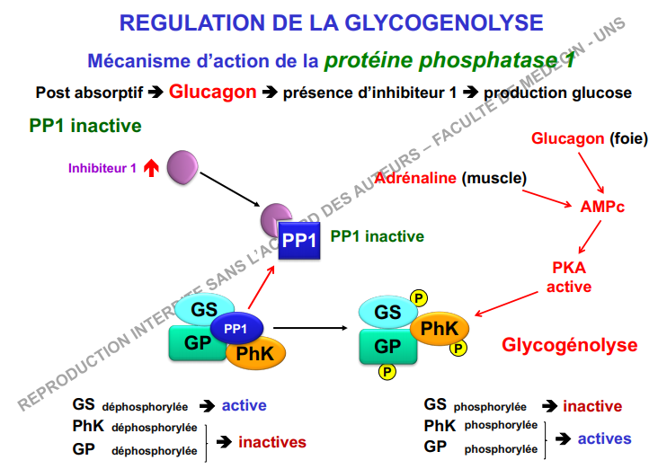
- Sécrétion de glucagon (foie) et adrénaline (muscle) pour produire du glucose et dégrader du glycogène.
- Production de l’inhibiteur 1 pour venir bloquer la PP-1

- Phosphorylation des enzymes utiles à la GGL
- la GP et la PhK vont dégrader le glycogène
- la GS sera inactive (phosphorylée)

BILAN :
 | FOIE | MUSCLE
GP inhibée par | Insuline, glucose | Insuline, ATP, G6P
GP activée par | Glucagon | Adrénaline, AMP
Phk activée par | Glucagon | Ca2+, Adrénaline
PhK inhibée par | Insuline | Insuline

VII. MALADIES METABOLIQUES DU GLYCOGENE (Glycogénoses) (pas tut’rentrée)

Définition : Maladies rares (dont il existe différents types) concernant des anomalies héréditaires des enzymes impliquées dans la synthèse ou dégradation du glycogène.
Leur point commun = incapacité de produire suffisamment de glucose dans le sang ou à utiliser ce sucre en quantité suffisante comme source d’énergie.

- Cela entraîne :
- Concentrations anormales de glycogène tissulaire
- Structures anormales de glycogène (hypertrophie)
- Hypoglycémie
- Faiblesse musculaire

Un déficit enzymatique portant sur le métabolisme du glycogène est responsable d’une surcharge de glycogène hépatique (glycogénose hépatiques) ou musculaire (glycogénoses musculaires) voire des 2 tissus (glycogénose hépato-musculaires).
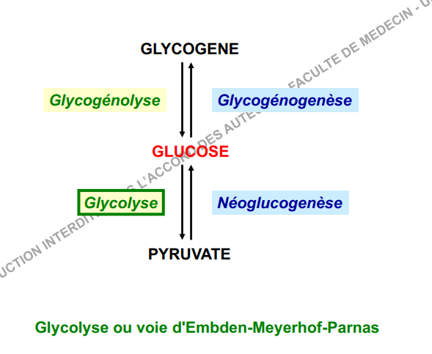
CONCLUSION :

